Напомнили о безопасных новогодних украшениях

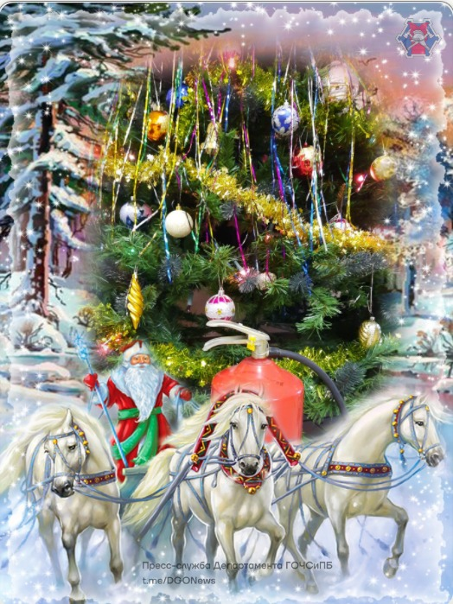

Сотрудники Управления по ЮЗАО Департамента ГОЧСиПБ подготовили несколько советов для жителей округа, чтобы они могли безопасно украшать свои квартиры и загородные дома новогодними гирляндами, елочными игрушками и украшениями. При выборе новогодних и рождественских аксессуаров нужно руководствоваться следующими простыми правилами:
- приобретайте только сертифицированные гирлянды в специализированных магазинах;
- обязательно обращайте внимание на целостность и прочность всех лампочек и проводов;
- выбирайте гирлянду по назначению - гирлянды для улицы и для помещений отличаются характеристиками и имеют ряд ограничений по их использованию;
- мощность гирлянды не должна превышать 50 Вт;
- выбирая елочные игрушки и украшения следите за тем, чтобы крепления были прочными и хорошо закрепленными, декоративные элементы в виде блёсток, бисера должны хорошо держаться на игрушке;
- пластиковые украшения могут содержать в своем составе ядовитые вещества, которые могут стать причиной отравления, покупая их, обращайте внимание на специфический запах изделий;
- не приобретайте новогодние игрушки из тонкого стекла, они могут разбиться, и вы поранитесь осколками.
«Уважаемые жители Юго-Западного округа! Наступает, пожалуй, самый долгожданный праздник в году. От всей души поздравляю с Новым 2022 годом, желаю мира, добра, поддержки близких, взаимопонимания в семье, счастья, радости и, конечно, крепкого здоровья. Пусть новый год принесет только хорошие события и подарит яркие, душевные воспоминания. Помните о неукоснительном соблюдении мер пожарной безопасности, не оставляйте детей и подростков без присмотра. С праздником!» - сказала заместитель начальника Управления по ЮЗАО Департамента ГОЧСиПБ Венера Юмаева.

